Одесский колледж компьютерных технологий «Сервер»

Отчет по практической работе №1
«Тема работы»

Выполнил:
студент группы К15.1
Венгерович Илья
Проверил:
Рудниченко Н.Д.

Одесса 2018

Содержание

ВВЕДЕНИЕ 2
ТЕОРЕТИЧЕСКАЯ ЧАСТЬ 3
ПРАКТИЧЕСКАЯ ЧАСТЬ 6
ВЫВОД 14
ЛИТЕРАТУРА 15

ВВЕДЕНИЕ

Цель данной лабораторной работы просмотреть основные языковые особенности языка программирования java. Особенности построения логических выражений, типы данных, вывод данных, конкатенация строк, объектно-ориентированное программирование в java.

ТЕОРЕТИЧЕСКАЯ ЧАСТЬ

Java — объектно-ориентированный язык программирования. В нем существуют классы (class) и объекты (object). Объекты в Java представляют собой экземпляры класса. В Java каждая строка кода, которая может выполняться должна находиться внутри класса. Эта строка объявляет класс Main, модификатор доступа public означает что класс общедоступен и любой другой класс может получить доступ к нему. Несмотря на то, что язык Java объектно-ориентирован, не все типы — объекты.
Типы данных
Существуют так называемые примитивы (primitives). Вот список всех примитивов в Java:
byte (число, 1 байт)
short (число, 2 байта)
int (число, 4 байта)
long (число, 8 байтов)
float (число с плавающей точкой, 4 байта)
double (число с плавающей точкой, 8 байтов)
char (символ, 2 байта)
boolean (true (истина) или false (ложь), 1 байт)
Java — строго типизированный язык, это означает, что мы должны объявить переменные , прежде чем будем их использовать.
Чтобы объявить и присвоить число используйте следующий синтаксис:
int myNumber;
myNumber = 5;
= это оператор присваивания.
Вы можете объединить эти операции:
int myNumber = 5;
Чтобы объявить число с плавающей точкой, используйте следующий синтаксис:
double d = 4.5;
d = 3.0;
Если вы хотите использовать float, то:
float f = (float) 4.5;
Или:
float f = 4.5f
(f — более короткий способ объявить float)

Символы и строки
В Java символ — свой собственный тип, и это не просто число. Синтаксис:
char c = 'g';
String — не примитив. Это реальный тип. Вот несколько способов использования строки:
Создание строки с помощью конструктора
String s1 = new String("Who let the dogs out?");
С помощью двойных кавычек (» «).
String s2 = "Who who who who!";
В Java присутсвует конкатенация (объединение) строк при помощи оператора +.
String s3 = s1 + s2;
В Java нет перегрузки операторов! Оператор + определен только для строк, вы никогда не увидите его с другими объектами, только с примитивами.
int num = 5;
String s = "I have " + num + " cookies";
Заметьте, что кавычки с примитивами не используются.
Логические операторы
Есть не так много операторов, которые можно использовать в условиях. Вот они:

int a = 4;
int b = 5;
boolean result;
result = a < b; // истина result = a > b; // ложь
result = a <= 4; // меньше или равно - истина result = b >= 6; // больше или равно - ложь
result = a == b; // равно - ложь
result = a != b; // неравно - истина
result = a > b || a < b; // логическое ИЛИ - истина
result = 3 < a && a < 6; // логическое И - истина
result = !result; // Логическое НЕ - ложь
Оператор if — else
Синтаксис оператора if — else довольно прост:
if (a == b) {
// Тело метода. Выполняется если a и b равны.
}
Так же мы можем добавить еще одно выражение, на случай, если условие не выполняется:
if (a == b) {
// Мы уже знаем эту часть
} else {
// a и b не равны... :/
}
Если тело метода можно разместить в одну строку, можно не использовать { }
if (a == b) System.out.println("Yeah!");
else System.out.println("Ohhh...");
Или
if (a == b)
System.out.println("Another line Wow!");
else
System.out.println("Double rainbow!");

ПРАКТИЧЕСКАЯ ЧАСТЬ

Задание
Класс выводящий фио, результат формул, конвертация типов. Представлено на рисунке 1.
public static void main(String[] args)
{
String name = "Ilia ";
String sername = "Vengerovich ";
String middlename = "Michalovich ";

System.out.print("I am " + sername + name + middlename);
}
public static void main(String[] args)
{
double a = 5;
double b = 4;
double c = 9;
double s;
if (a > 5)
{
s = a / b - c * 5;
}
else if (a < 5)
{
s = Math.cos(b) + Math.exp(c);
}
else
{
s = 12 - a;
}
System.out.print("s = " + s);
}
public static void main(String[] args)
{
char ch = 52;
int i = 200;
boolean bool = false;
String s = "f";
float fch = (float)ch;
float fi = (float)i;
System.out.print("char в float" + fch);
String si = String.valueOf(i);
String sch = String.valueOf(ch);
System.out.print("int в string" + si);
}
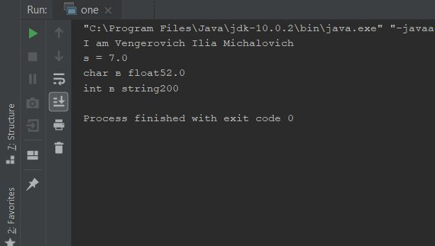
Рисунок 1 – результат выполнения задания

ВЫВОД

На этой лабораторной работе я узнал какие существуют типы данных в языке программирования java, так освоил синтаксис написания операторов if,else.

ЛИТЕРАТУРА
- Множественное наследование, абстрактные классы, интерфейсы http://kostin.ws/java/java-abstract-and-interfaces.html

